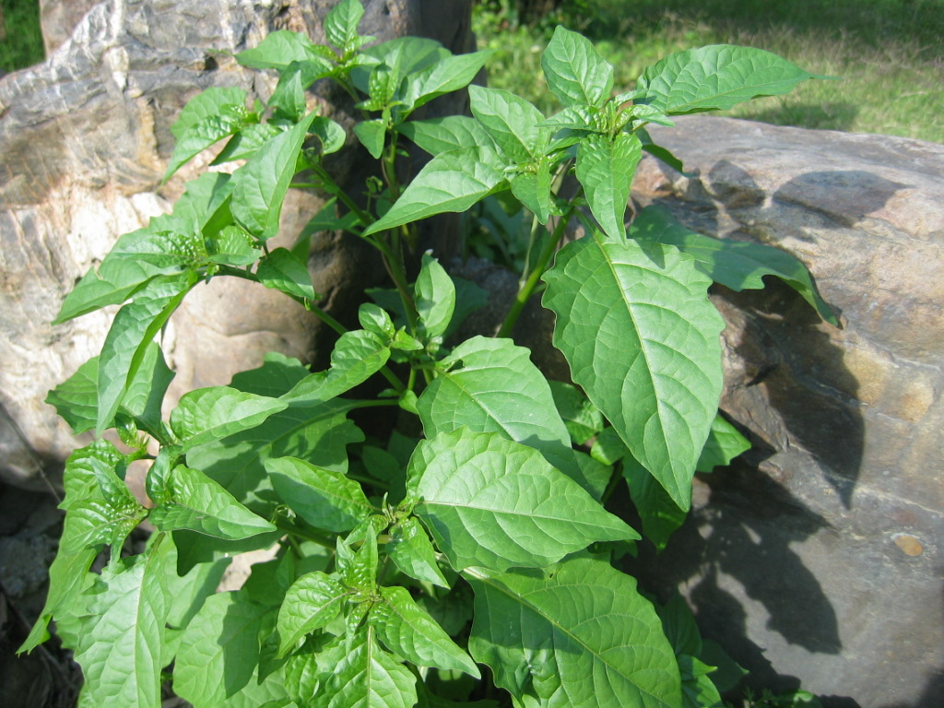
玲葵 “
龍葵莖多分枝，綠色及暗紫色；葉有柄，卵形至長橢圓形；繖形花序。特徵是烏黑剔透的漿果，花朵反而沒有那麼特別。
一般人最愛採食它的漿果，滋味略酸甜可口。龍葵除了是甜美的野菜外，也用於治療喉頸癌、聲帶癌、子宮癌等醫療上，不過需經醫師診斷才可以。
校園內花圃、草地、大樹下

